Lighter3D 翻盖打火机
三维仿真项目汇报
  - 开发过程与计算机图形学实践 · 2026 年 11 月 11 日
Lighter3D 将翻盖打火机的部件装配、机械运动与点火效果放在同一个可交互场景中。使用者可以环绕查看内部结构，手动开盖、点火和灭火，也可以播放完整演示。
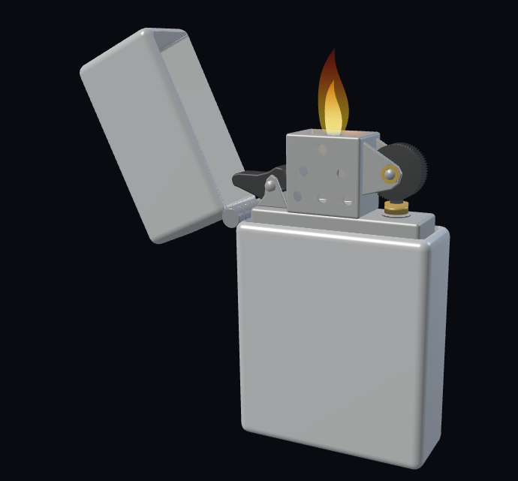
图 1 开盖后的持续燃烧画面

从模型到可运行程序
开发环节 | 项目中的工作
拆分并制作部件 | 在 Blender 中区分固定件和活动件，制作壳体、铰链、通孔和齿轮，按统一装配坐标导出 12 个 OBJ。
建立渲染框架 | 用 GLFW 创建 OpenGL 3.3 窗口，用 Assimp 读入网格，使用 GLM 计算变换，通过 GLSL 着色器绘制。
接入动作和特效 | 先让盖子和打火轮绕各自轴心运动，再用状态机连接火花、火焰、烟雾和操作提示。
调整模型并交付 | 按参考照片修正部件位置和拨片外形，复查运动净空，完成逻辑与渲染检查后打包为 Windows 便携版。
技术栈 Blender · C++17 · OpenGL 3.3 Core · GLSL · CMake

建模与网格导入
项目使用 Blender Python 脚本生成部件。外壳由基本体倒角并掏空，防风罩用圆柱体布尔差集挖出通孔，带齿打火轮由交替半径的轮廓生成。倒角新增了不同朝向的表面，灯光照到边缘时会出现连续亮边。
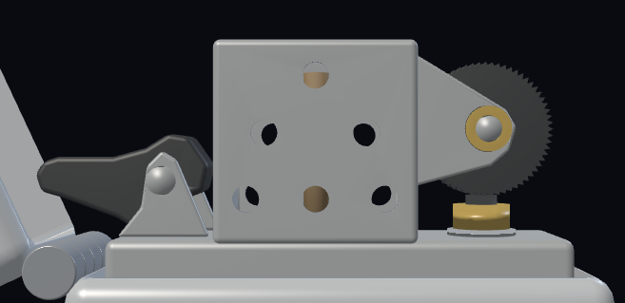
图 2 左侧拨片、中央防风罩与右侧打火轮

将 Blender 网格交给 OpenGL
导出脚本先把顶点放入同一装配空间，再将 Blender 的 Z 向上坐标转为程序的 Y 向上坐标。OBJ 保存三角面、顶点位置和面角法线。Assimp 导入后，程序将位置和法线放进顶点缓冲 VBO，将三角形的连接关系放进索引缓冲 EBO。
VAO 记录顶点属性的读取方式。绘制时调用 glDrawElements，按索引组装三角形。当前 12 个 OBJ 共 10,370 个三角形，活动件通过各自的模型矩阵单独绘制。

按参考图修正装配
打火轮移到防风罩右侧，火石和黄铜导管对准轮底，左侧拨片加长并随盖角收纳。建模脚本验证前后壁的六条孔心射线贯通，并在 0°～115° 范围内按 1° 间隔检查上盖与拨片的净空。
对应实现 assets/source/create_lighter.py · assets/source/validate_lighter.py · src/Model.cpp

坐标变换与相机投影

绕铰链轴心转动
上盖的顶点在导出时已处于装配位置。设铰链轴心为 a，先将它平移到原点，绕 +Z 轴旋转 θ，再平移回去。项目使用列向量，最右侧的变换先执行。
$M_{lid} = T(a) R(θ) T(−a)$
上盖和活动铰链共用这个模型矩阵，固定铰链留在原位。打火轮使用自己的轴心。拨片角度随盖角从闭盖时的 −65° 变到开盖时的 0°。

从模型坐标到屏幕像素
$p_{clip} = P V M p_{local}$
变换 | 本项目中的作用
模型矩阵 M | 确定每个零件的位置和姿态。改变上盖的 M，只转动上盖和活动铰链。
视图矩阵 V | 用 lookAt 根据相机位置与观察目标生成。鼠标拖动改变偏航和俯仰，滚轮改变相机到目标的距离。
投影矩阵 P | 使用 42° 垂直视场角的透视投影。窗口尺寸变化时按帧缓冲宽高比重算投影。
GPU 对裁剪坐标执行裁剪，再除以齐次分量 w，并映射到视口。随后光栅化把三角形转成片元，在三角形内插值位置与法线，供片元着色器计算颜色。
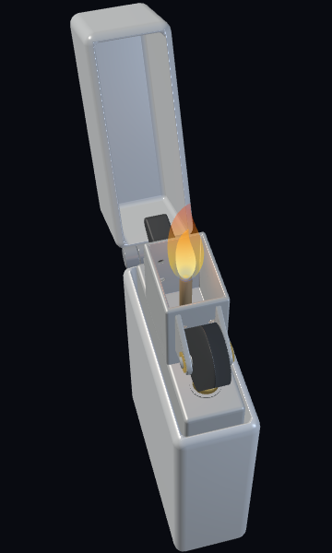
图 3 俯视时可观察防风罩顶部与灯芯位置
对应实现 include/Assembly.h · src/Renderer.cpp · src/Camera.cpp · shaders/metal.vert

动画插值与点火事件
主循环读取输入和帧间隔，更新仿真，再绘制当前画面。仿真把帧间隔拆成最多 1/120 秒的子步。程序根据经过的时间推进动作，点火事件在跨过指定时间时触发。

开合动画如何保持连续
盖子完整开合约需 0.5 秒，动画将经过时间除以总时长得到归一化进度 u，再用三次平滑插值计算角度。起止处的变化率为零。用户中途反向时，当前角度成为新起点，剩余角度决定新时长。
$s(u) = 3u^{2} − 2u^{3}$

按下 F 后的点火时序
相对时间 | 动作
0～0.18 秒 | 打火轮绕轮轴快速转动。
约 0.08 秒 | 在轮底触发一次火花。
0.15～0.40 秒 | 灯芯处的火焰逐渐长大。
约 0.40 秒 | 进入持续燃烧，火焰保持摇曳。
状态机约束动作先后。只有开盖完成才响应 F。按 E，火焰约 0.3 秒内缩小并消失，盖子保持打开。燃烧时按 C，程序记录关盖请求，灭火后再启动关盖。
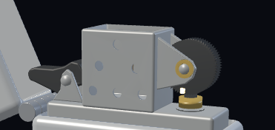
图 4 火焰出现前在打火轮下方产生火花
对应实现 src/main.cpp · src/Simulation.cpp · src/Lighter.cpp · include/Animation.h

材质光照与透明特效

金属高光怎样形成
顶点着色器用模型矩阵线性部分的逆转置变换法线，片元着色器再将插值后的法线归一化。Blinn–Phong 光照使用法线 N、光照方向 L 和观察方向 V。漫反射由 N 与 L 的点积决定，高光由法线与半角向量 H 的夹角决定。
$D = max(N · L, 0) H = normalize(L + V)$
当漫反射为正时，程序取 N 与 H 的点积，截到非负范围，再取 shininess 次幂。外壳的指数为 96，打火轮为 24。指数更高时高光更集中，底色和高光强度共同区分银色外壳、深色打火轮和黄铜衬套。燃烧时，灯芯附近还会增加暖色光。

火焰怎样摇曳并透出背景
火焰由内外两层网格构成，每层由多圈顶点连接成三角形。顶点着色器用时间和高度生成正弦偏移，偏移乘以高度平方，让根部稳定、尖端摆动。片元着色器根据高度与层号计算颜色和透明度。火花和烟雾分别使用最多 64 和 24 个粒子，按速度和寿命更新，火花另受重力影响。
绘制顺序 | 对应的图形学处理
1 机身及部件 | 启用深度测试并写入深度。靠前的实体部件可以遮挡火焰和火花。
2 火焰与烟雾 | 保留深度测试，沿用实体的遮挡结果。关闭深度写入，让多层透明片元参与混合。火焰三角形与烟雾粒子各自按观察空间深度从远到近绘制。
3 火花与界面 | 火花使用加法混合，在已有颜色上叠加亮度。特效结束后恢复深度写入，再绘制状态和按键提示。
以火焰的颜色混合为例，片元颜色按自身不透明度 α 加权，背景颜色按剩余权重保留。
$C_{out} = α C_{src} + (1 − α) C_{dst}$
对应实现 shaders/metal.vert · shaders/metal.frag · shaders/flame.vert · src/EffectsRenderer.cpp · src/ParticleSystem.cpp

构建验证与现场演示
Windows 上使用 CMake 生成构建规则，由 Ninja 调用 MinGW GCC 编译和链接。构建目录中的 Lighter3D.exe 与模型、Shader 一起运行。便携 ZIP 将可执行文件和运行资源放在同一目录，适合现场解压演示。
验证方式 | 记录结果
模型验证 | 检查封闭边拓扑、顶点和法线，并对通孔贯通与盖子、拨片的运动净空做采样检查。
逻辑测试 | Release 构建的 CTest 2/2 通过，覆盖动作约束、点火中断、先灭火后关盖、粒子容量与摄像机等。
实际渲染检查 | 在 Intel Iris Xe Graphics 上运行 OpenGL 3.3，验证点火、火焰、烟雾、视角、窗口尺寸变化和自动演示。
改模前耐久基线 | 连续运行 600 秒，完成 63 次演示。稳态进程私有内存约 97.39～97.96 MiB。
耐久数据来自改模前版本。改模后完成模型净空、逻辑和渲染复验。MSVC 与 VS Code 调试配置已提供，尚待实机验证。

现场操作与讲解要点
操作 | 现场讲解
闭合时按 F，再按 O | 点火提示说明状态约束，开盖过程说明绕轴心旋转和插值。
鼠标拖动并滚轮缩放 | 从不同方向看拨片、通孔和轮底火石，说明视图与模型矩阵分别控制什么。
按 F，待燃烧后按 E | 用转轮、火花和火焰出现的先后顺序说明事件触发，再观察烟雾。
再次点火后按 C | 说明关盖请求如何跨过灭火状态，火焰消失后上盖才运动。
按 Space，结束后按 R | 展示完整自动演示和场景复位。
解压 Lighter3D-Windows-x64.zip 后，运行 package 内的 Lighter3D.exe。现场若要特写拨片或通孔，可先开盖并拉近观察。
依据 项目设计文档 · 开发与验收记录 · 现场演示步骤 · 源代码与程序截图

